**2024-2025学年广东省深圳市宝安区八年级上学期期末物理试卷及解析**

一、单选题：本大题共**7**小题，共**14**分。

1.小安参加了学校运动会的百米比赛，下列说法符合实际的是(    )

A. 小安的体重约为500*g* B. 小安的身高约为160*dm*  
C. 小安百米赛跑用时约为13*s* D. 小安跑完百米后的体温约为

2.男子400米比赛时，发令员在起跑线后方某处，运动员在各自赛道的起点处等待发令，如图所示。发令枪响同时冒白烟，下列判断正确的是(    )  
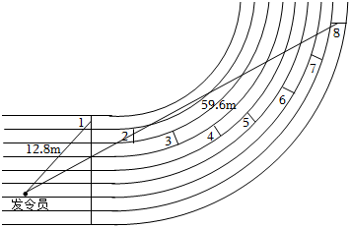

A. 枪声不是振动产生的  
B. 发令员戴耳塞是在声源处减弱噪声  
C. 所有运动员都能听到枪声，说明声音只能在空气中传播  
D. 运动员中在第8赛道的听到枪声最晚

3.同学们运动后汗流浃背，坐在操场休息时，有风吹过感觉凉爽，下列现象涉及的物态变化与此相同的是(    )

A. 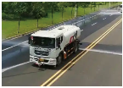洒出的水变干 B. 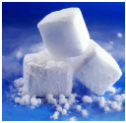常温下干冰变小  
C. 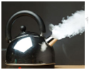壶口喷“白气” D. 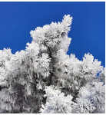雾凇形成

4.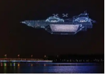如图所示，10197架无人机同时悬停在空中。下列相关说法正确的是(    )

A. 以地面为参照物，无人机是运动的  
B. 以其中一架无人机为参照物，其它无人机是静止的  
C. 无人机机身采用的复合材料密度大，可减轻自重  
D. 明亮的水面、路灯、无人机都是光源  
5.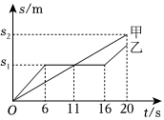如图所示是无人机甲、乙沿竖直方向升空过程中的路程*s*与时间*t*的关系图像。下列分析正确的是(    )

A. 甲做变速直线运动  
B. 在内，乙做匀速直线运动  
C. 第20*s*时，乙在甲上方  
D. 第5秒时，以甲为参照物，乙向上运动

6.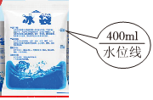为了保鲜野餐食品，妈妈准备了如图所示的注水冰袋，冰袋中上部有“注水线”标明400*mL*。下列相关说法正确的是(    )

A. 冰袋注水时，可以超过水位线再密封冰冻  
B. 冰袋中的水凝固成冰，质量不变  
C. 400*mL*水的质量为400*g*，故  
D. 冰袋可以使食品温度保持在左右  
7.金秋10月，深圳湾的观鸟季已经悄然开始。如图甲、乙是小安和爸爸利用手机相机抓拍的两张照片，则(    )  
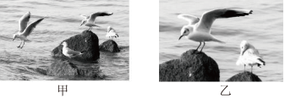

A. 手机相机的镜头是凹透镜  
B. 甲、乙成的都是正立的实像  
C. 甲成的是缩小的像，乙成的是放大的像  
D. 当相机离景物距离相同时，拍摄乙照片时镜头的焦距比甲大

二、填空题：本大题共**4**小题，共**10**分。

8.裁判员拿着扩音器发出指令，某个指令的原声的波形图如图甲所示，则该指令通过扩音后的声波波形是图乙中的______选填“①”“②”或“③”；图①、②、③中音调相同的是______。  
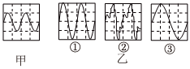

9.如图所示是百米赛跑决赛的两个精彩瞬间，比赛中途，观众可通过图______选填“甲”或“乙”来判断跑道______选填“*a*”“*b*”或“*c*”上的运动员速度最快，理由是：相同时间______。  
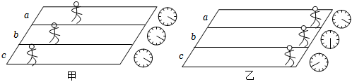

10.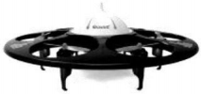无人机在生活生产中应用广泛，如题图，是某“火焰之声”飞碟无人机灭火器，在无人机底部装有一套声波设备，利用发出频率为30*Hz*至60*Hz*之间的声波灭火，利用声波灭火是因为声音能传递______；表中是几种动物的听觉频率范围，能听到该声波的动物有______。

|  |  |
| --- | --- |
| 动物名称 | 听觉频率范围 |
| 蝙蝠 |  |
| 大象 |  |
| 狗 |  |
| 海豚 |  |

11.如图甲所示是“测量小车运动的速度”的实验装置。让小车从*A*点由静止滑下，小车在*A*点时，停表示数为0，运动到*B*点时的读数如图乙所示，则______ *s*，*AB*段的距离是______ *cm*；若，则小车在*BC*段的平均速度为______。  
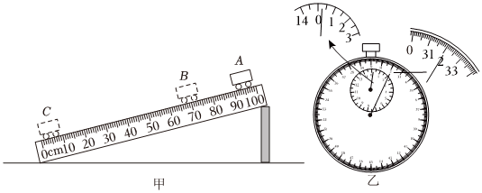

三、作图题：本大题共**2**小题，共**4**分。

12.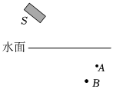深圳湾海水清澈见底，水中鱼儿成群。如图中，小安看到水中*A*处有一条鱼，而*B*才是鱼的真实位置。现小安利用激光手电筒从*S*点发出一束光照射到*B*上，请你在图中完成光路保留作图痕迹。

13.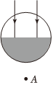野餐时，不能在野外随地丢弃未喝完的透明饮料瓶，因为它对太阳光的作用，可能导致火灾。如图是装了部分水的饮料瓶的截面图，*A*点是杂草、树叶所在的位置，请完成阳光透过饮料瓶引燃杂草、树叶的光路图。

四、实验探究题：本大题共**5**小题，共**29**分。

14.为了研究冰的熔化过程，小红与小明分别设计了如图甲所示的实验装置，试管里装有等量的“碎冰”。  
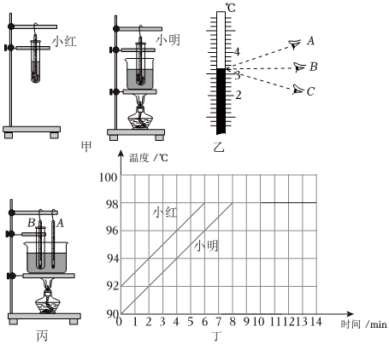  
你认为______选填“小红”“小明”或“小红和小明”能利用自己设计的装置完成实验。  
实验中，小红所测得的温度值比真实值要高，则她可能是按图乙中的______选填“*A*”“*B*”或“*C*”方法进行读数的，图乙温度计的正确示数是______。  
为了“探究水在沸腾前后温度变化的特点”，小红和小明讨论后，在小明原有装置的基础上，增加一支温度计，如图丙所示，为了观察水沸腾时温度的变化，他们应记录的是温度计______选填“*A*”或“*B*”的示数。  
小红和小明采用完全相同的装置分别完成中所探究的实验，并根据实验数据绘制了水温随时间变化的图像如图丁所示，两图像不重合的原因是实验时______。  
小明煮饺子时，当水开后，为了能快点煮熟，爸爸建议用大火加热，而妈妈认为用小火加热即可，你认为______选填“爸爸”或“妈妈”的想法更合理，理由是______。

15.如图甲所示，平面镜水平放置，将一束光斜射到平面镜上，尝试用一块白板去寻找入射光和反射光，并使它们同时呈现在白板上。  
某次实验，入射光线与平面镜的夹角如图甲所示，则反射角为______。  
改变入射光方向，使入射光线绕入射点旋转，逐渐远离法线的过程中，反射角角度将______选填“变大”“变小”或“不变”。  
小明在实验中发现，从纸板前不同的方向都能看到光的径迹，这是因为光在纸板上发生了______。  
图乙中，让一束激光贴着纸板射到*O*点，可是在纸板*A*面上没有反射光线的径迹，原因可能是白板与平面镜______。

|  |
| --- |
|  |

16.月饼是我国的传统糕点，月饼模具内部印有花纹，如图甲所示，小安想知道模具的容积，进行了以下实验：  
小安将托盘天平放在水平工作台上，游码移至零刻度线处。天平横梁静止时，指针位置如图乙所示，接下来他应将平衡螺母向______调节，使天平平衡。  
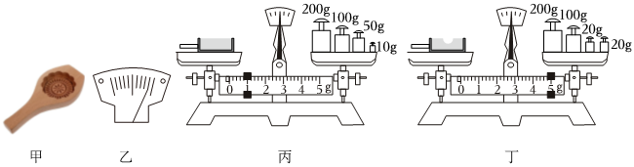  
调节天平平衡后，小安实验步骤如下：  
①将模具内装入沙子直至沙子上表面与模具上表面齐平，如图丙，测得模具与沙子的总质量为______ *g*；  
②测得量筒内沙子的体积为10*mL*；  
③测得空模具的质量为；  
④用小勺将沙子取出一部分装入量筒，测得模具与剩余沙子的总质量如图丁。  
小安测量步骤的正确排列顺序是______填序号。  
通过计算，可得沙子的密度为______，模具的容积为______。  
实验后，同学小明评价刚才的测量过程步骤较多。他想用已知密度的水来代替沙子，则只要完成步骤______选填上述步骤序号①②③④的一个或多个，就能测出月饼模具的容积。

17.小安想选择一种隔音性能较好的材料来制作一个防噪耳罩，他找来一个鞋盒，将一声源放入鞋盒内，在其四周塞满待测材料。请你帮他完成设计。  
小安选用手机铃声作为声源，实验过程中，铃声响度应______；  
*A*.随材料而改变  
*B*.保持不变  
*C*.根据实验情形而改变  
小安设计了以下两种方案检测材料的隔音性能，你认为最佳的是______方案填序号；  
①让人站在距鞋盒一定的距离处，比较所听到的声音的响度。  
②让人一边听声音，一边向后退，直到听不见声音为止，比较此处距鞋盒的距离。  
请你根据中选择的方案，帮小安完成实验记录表格的设计。

|  |  |  |  |  |
| --- | --- | --- | --- | --- |
| ______ | 棉布 | 锡箔纸 | 泡沫塑料 | 海绵 |
| ______ | -- | -- | -- | -- |

18.2024年4月8日天空中出现了罕见的日食。为了防止直接观测太阳对眼睛的伤害，同学们开展了“安全观测日食”项目化学习活动。  
【活动1】利用身边的器材观测日食。  
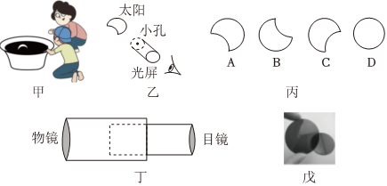  
取一盆水，在水里滴几滴黑墨水，如图甲，即可观看日食。  
平静的水面可以看作是______填光学仪器，滴黑墨水的目的是______。  
水中的太阳与天上的太阳相比______选填“偏大”“偏小”或“大小相等”。  
【活动2】自制“观测仪”观测日食。  
取一根内径为2厘米，长米的直管，管的一端蒙上一块半透明的薄膜，另一端用不透明的纸板密封，在纸板正中用针穿刺一个小孔，制成观测仪。如图所示，将观测仪小孔对准太阳，稍作调整，就能在薄膜上看到细小而清晰的太阳的像。  
图乙中的太阳在薄膜上所成的像，是图丙中的______。  
同学们测得薄膜上太阳的像直径为，查阅资料知道太阳到地球的距离约为，从而估算出太阳的直径约为______ *m*。提示：物与像大小之比等于物距与像距之比  
【活动3】自制望远镜观测日食。  
用焦距20*cm*、直径5*cm*的凸透镜做物镜，焦距10*cm*、直径4*cm*的凸透镜做目镜，用瓦楞纸板卷起来制成镜筒，如图丁所示，将目镜镜筒插入物镜镜筒，物镜与目镜的距离可调节，就制成简易望远镜。在物镜前加装如图戊所示滤光片，就能用简易望远镜来观测日食。  
望远镜的物镜的成像原理与生活中的______类似；为了看清太阳的像，物镜和目镜之间的距离应不小于______ *cm*。  
若物镜和目镜的距离太远，通过目镜就会看不到太阳的像，出现该现象的原因是______。

五、计算题：本大题共**2**小题，共**13**分。

19.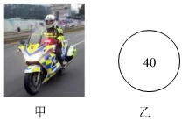如图甲为深圳铁骑，大街小巷里常见到他们巡逻、疏导交通、处理紧急情况的身影。已知该摩托车的最高速度为。若在某次巡逻中，骑警发现前方600*m*处一嫌疑车辆正在行驶，于是马上以的速度开始追击，后追上了嫌疑车。已知该路段的限速标志如图乙所示。求：  
摩托车以最高速度行驶半个小时，可以行驶多少*km*？  
这辆嫌疑车是否超速？

20.小明想知道一个实心玩具球是不是铜制成的，进行了以下实验：取一个质量为100*g*的空瓶子，装满水后测得总质量为600*g*，在空瓶中装进玩具球，玩具球与瓶子总质量为634*g*，然后再装满水，则瓶子、水、玩具球三者的总质量为1068*g*。求：  
瓶子的容积是多少*mL*？  
玩具球的体积是多少？  
该玩具球是不是纯铜制成的？

**答案和解析**

1.【答案】*C*

【解析】解：中学生的体重约为50*kg*，故*A*不符合实际；  
*B*.中学生的身可能为，故*B*不符合实际；  
*C*.中学生百米赛跑用时可能为13*s*，故*C*符合实际；  
*D*.人的体温约为且变化幅度很小，小安跑完百米后的体温约为，故*D*不符合实际。  
故选：*C*。  
首先要对相关物理量有个初步的认识，不同物理量的估算，有的需要凭借生活经验，有的需要经过简单的计算，有的要进行单位换算，最后判断符合要求的是哪一个。  
物理与社会生活联系紧密，多了解一些生活中常见物理量的数值可帮助我们更好地学好物理，同时也能让物理更好地为生活服务。

2.【答案】*D*

【解析】解：*A*、枪声是物体振动产生的，故*A*错误；  
*B*、发令员戴耳塞是在人耳处减弱噪声，故*B*错误；  
*C*、所有运动员都能听到枪声，说明声音能在空气中传播，但也能在固体和液体中传播，故*C*错误；  
*D*、由于运动员是听到枪声开始起跑的，由图可知，运动员中在第8赛道的距离发令员最远，因此听到枪声最晚，故*D*正确。  
故选：*D*。  
声音是由于物体的振动产生的；  
防治噪声的途径：在声源处减弱，在传播过程中减弱，在人耳处减弱；  
声音能在空气中传播，但也能在固体和液体中传播；  
声音的传播需要时间，据此判断。  
本题围绕短跑运动的场景，考查了对声音的产生与传播、声速、防治噪声的途径等的理解与应用，属基础题。

3.【答案】*A*

【解析】解：坐在操场休息时，有风吹过加快人体汗液的蒸发，而蒸发从人体吸热，人会感觉凉爽，这是汽化现象；  
*A*、洒出的水变干，是汽化现象，故*A*符合题意；  
*B*、常温下干冰变小，是升华现象，故*B*不符合题意；  
*C*、壶口喷“白气”是水蒸气遇冷液化形成的，故*C*不符合题意；  
*D*、雾凇形成，是凝华现象，故*D*不符合题意。  
故选：*A*。  
物质从固态到液态的过程叫做熔化，物质从液态变成固态的过程叫做凝固；物质从液态变为气态叫做汽化，物质从气态变为液态叫做液化；物质从固态直接变成气态叫升华，物质从气态直接变成固态叫凝华。  
此题考查的是我们对于生活中物态变化的分析能力，物态变化是中考必考的一个知识点。

4.【答案】*B*

【解析】解：*A*、无人机悬停在空中时，以地面为参照物，无人机相对于地面没有发生位置变化，是静止的，故*A*错误。  
*B*、10197架无人机同时悬停在空中时，以其中一架无人机为参照物，其它无人机相对于该架无人机的位置没有发生变化，是静止的，故*B*正确。  
*C*、根据可得，可知体积相同的不同物质，密度越小，质量越小。所以无人机机身采用的复合材料密度小，可减轻自重，故*C*错误。  
*D*、明亮的水面、无人机自身不能发光，都不是光源，故*D*错误。  
故选：*B*。  
在研究物体运动时，要选择参照的标准，即参照物，物体的位置相对于参照物发生变化，则运动，不发生变化，则静止。  
体积相同的不同物质，密度越小，质量越小。  
自身能够发光的物体叫做光源。  
本题通过一个特定场景考查蕴含的物理知识，重点考查了学生应用物理知识解决实际问题的能力。注重了物理和生活的联系，具有较强的综合性，是一道好题。

5.【答案】*D*

【解析】解：由图象可知，甲的关系图象为正比例函数，即在第时，甲车做匀速直线运动，故*A*错误；  
*B*.在内，乙车时间增加，路程不变，静止，故在内，乙车静止，故*B*错误；  
*C*.第20*s*时，甲的路程大于乙的路程，则甲在乙上方，故*C*错误；  
*D*.第5*s*时，乙的速度大于甲的速度，以甲为参照物，乙车向上运动，故*D*正确。  
故选：*D*。  
在图像中，一条斜线表示物体做的是匀速直线运动，平行于时间轴的线段表示物体静止，再利用速度计算公式逐项分析计算。  
本题考查了由图像比较物体的速度大小，由图像判断物体的运动性质、找出物体的路程与所对应的时间是解题的关键。

6.【答案】*B*

【解析】解：*A*、冰袋注水时，不可以超过水位线再密封冰冻，因为水的密度比冰大，当水凝固成冰后，它的质量不变，体积会变大，故*A*错误；  
*B*、冰袋中的水凝固成冰后，状态改变了，但质量不变，故*B*正确；  
*C*、400*mL*水的质量为400*g*，因为它们是不同的物理量，400*mL*是水的体积，400*g*是水的质量，故400*mL*不等于400*g*，故*C*错误；  
*D*、冰的凝固点为，故冰袋可以使食品温度保持在左右，故*D*错误。  
故选：*B*。  
质量是物体的基本属性，它不随物体的位置、状态和形状的改变而改变。  
本题考查了有关质量的知识，属于基础题。

7.【答案】*D*

【解析】解：  
*ABC*、手机摄像头是一个凸透镜，成像原理与照相机相同，都是成倒立、缩小的实像，故*ABC*错误；  
*D*、由图可知，乙图中的像较大，由凸透镜成像规律可知，此时的像距较大，焦距较大，所以拍摄乙照片时镜头的焦距比甲大，故*D*正确。  
故选：*D*。  
根据凸透镜成实像时的物距与像距、像的大小关系分析。在物距一定时，焦距越大，像距越大，像越大。  
凸透镜成像的三种情况和应用，以及凸透镜成实像时，物距减小，像距增大，像变大，是凸透镜成像习题中常用的两个知识点。

8.【答案】①  ①②

【解析】解：裁判员的声音通过扩音后声音的响度加大，所以振动的幅度增大；音调、音色不变，则振动的频率和波的形状不变，故①图符合题意，②、③不符合题意。  
图中①、②振动频率相同，则音调相同。  
故答案为：①；①②。  
乐音有三个特性，音调、响度和音色，响度与声源振动的幅度和距离声源的距离有关，振动幅度越大，响度越大；  
音调的高低与发声体振动快慢有关，物体振动越快，音调就越高；音色反映了声音的品质与特色。  
本题考查声音的利用以及声音的波形变化，读懂波形图是关键。

9.【答案】甲  *a*  跑道*a*上的运动员通过的路程最长

【解析】解：百米赛跑比赛中途，观众可通过图甲来判断跑道*a*上的运动员速度最快，理由是：相同时间内，跑道*a*上的运动员通过的路程最长。  
故答案为：甲；*a*；跑道*a*上的运动员通过的路程最长。  
比较物体运动快慢的常用方法：  
在时间相同的情况下比较运动路程的长短，路程长的运动快；  
在路程相同的情况下比较运动时间的长短，运动时间短的运动快。  
掌握比较物体运动快慢的方法，会用控制变量法比较物体运动快慢。

10.【答案】能量  大象和狗

【解析】解：利用声波灭火说明声音能传递能量；  
无人机发出频率为30*Hz*至60*Hz*之间的声波灭火，由表中数据可知，大象和狗能听到该声波。  
故答案为：能量；大象和狗。  
根据表中数据选择；  
声音可以传递信息，可以传递能量。  
本题考查声波的频率，以及声音传递能量，难度不大。

11.【答案】2

【解析】解：让小车从*A*点由静止滑下，小车在*A*点时，停表示数为0，运动到*B*点时的读数如图乙所示，则，*AB*段的距离为；*BC*段的距离为，小车在*BC*段的平均速度为。故答案为：2；；。  
根据图示和刻度尺的分度值读出段的距离，运用公式求出平均速度。  
本题是通过实验测平均速度的实验题，从所给图求出小车的运动路程与对应的运动时间是解题的关键。

12.【答案】解：利用激光手电筒从*S*点发出一束光照射到*S*上，根据光路可逆，入射点为*S*与*A*连线与水面的交点，连接*B*与交点，作出折射光线，如图所示：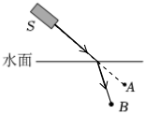

【解析】当光从空气斜射入水中时，折射角小于入射角，根据光路可逆作图。  
本题考查生活中的折射现象，要求学生能学以致用，将物理知识应用于生活实践。

13.【答案】解：因为在野外随地丢弃的未喝完的透明饮料瓶形状是中间厚、边缘薄，符合凸透镜的形状特点，它能使太阳光会聚于焦点，使焦点的光最集中，温度最高；可点燃枯草、枯枝和树叶等易燃物，造成火灾，当垂直入射，传播方向先不变，再从水中斜射空气中发生折射，如图所示；  
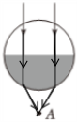

【解析】中间厚边缘薄的透镜是凸透镜，凸透镜对光线有会聚作用。  
此题考查了对凸透镜的认识及其作用，会利用凸透镜的特点解释一些自然现象。

14.【答案】小红和小明  *A*    *A*  水的初温不同  妈妈  水沸腾时加热温度不变，用小火加热，保持水的沸腾状态，可以节约能源

【解析】解：冰的熔点为，可以从空气中吸收热量，所以小红的装置可以，小明的装置也可以；  
温度计进行读数时，仰视会使结果偏小，俯视会使结果偏大，他所测得的温度值比真实值要高，则他可能是按图乙中的*A*方法进行读数的，由图乙可知，*B*的读数正确，温度计的分度值是，温度计的示数是；  
试管中的水温度可以达到沸点，但不能从烧杯中吸收热量，不能沸腾，所以应记录温度计*A*的示数；  
由图丁可知，小明和小红的水温图像初温不同，加热速率相同，质量相同；  
锅内水剧烈沸腾后，温度将不再升高，只需要小火让锅内水微微沸腾，同样能很快将鸡蛋煮熟；所以妈妈的想法更合理，这样水沸腾时加热温度不变，用小火加热，保持水的沸腾状态，可以节约能源。  
故答案为：小红和小明；；；；水的初温不同；妈妈；水沸腾时加热温度不变，用小火加热，保持水的沸腾状态，可以节约能源。  
根据晶体熔化条件分析；  
在对温度计进行读数时，视线要与温度计的液柱上表面持平，仰视和俯视会造成结果不准确；根据温度计的分度值读数；  
水沸腾的条件：达到沸点，继续吸热；  
加热速率相同，水的初温不同；  
液体沸腾的条件是：达到沸点，并且能继续从外界吸热；沸腾的特点是水在沸腾时温度保持不变，且不断吸热。  
本题考查晶体熔化过程，熔化特点，水沸腾实验，温度计的使用。

15.【答案】  变大  漫反射  没有垂直

【解析】解：入射光线与平面镜的夹角为，则入射角为，反射角=入射角；  
改变入射光方向，使入射光线绕入射点旋转，逐渐远离法线的过程中，入射角变大，反射角等于入射角，故反射角角度将变大；  
小明在实验中发现，从纸板前不同的方向都能看到光的径迹，是因为光在纸板上发生了漫反射；  
图乙中，让一束激光贴着纸板射到*O*点，可是在纸板*A*面上没有反射光线的径迹，是因为白板与平面镜没有垂直，不能在纸板上显示光路。  
故答案为：；变大；漫反射；没有垂直。  
入射光线与法线的夹角为入射角，反射角等于入射角，据此分析；  
小明在实验中发现，从纸板前不同的方向都能看到光的径迹，是因为光在纸板上发生了漫反射；  
白板与平面镜没有垂直，则不能在纸板上看到反射光线。  
此题要探究光的反射定律，要了解光的反射定律：在反射现象中，反射光线、入射光线和法线都在同一平面内，反射光线、入射光线分居法线两侧，反射角等于入射角。要验证一个现象是否必须在某一条件下才能成立，实验时只要让这一条件不满足，观察是否出现这一现象即可。

16.【答案】左    ③①④②    100  ③①

【解析】解：将托盘天平放在水平工作台上，游码移至标尺左端零刻度线处.当指针偏右时，接下来应将平衡螺母向左调节，使指针指在分度盘中央刻度线；  
①由图③标尺上的分度值为知，模具与沙子的总质量为：；  
合理的实验步骤是：  
③测得空模具的质量为；  
①将模具内装入沙子直至沙子上表面与模具上表面齐平，如图丙，测得模具与沙子的总质量为 ；  
④用小勺将沙子取出一部分装入量筒，测得模具与剩余沙子的总质量如图丁；  
②测得量筒内沙子的体积为10*mL*；  
故合理的实验步骤为：③①④②；  
模具与剩余沙子的质量为：；  
量筒内沙子的体积为：；  
量筒内沙子的质量为：，  
沙子的密度为：  
；  
由图②知，空模具的质量为：，  
模具中沙子的质量为：  
，  
模具的容积等于模具装满沙子时沙子的体积，即。  
如果水的密度已知，只需利用步骤③①算出模具装满水时内部水的质量，计算出水的体积，就是模具的容积。  
故答案为：左；①；③①④②； ；100；③①。  
在测量前调解天平，若指针偏向分度盘中线左侧，则平衡螺母向右调节；若指针偏向分度盘中线右侧，平衡螺母向左调节，直至天平平衡；  
①模具和沙子的中质量等于砝码总质量加游码示数；  
一般是先空模具的质量，再测量模具与沙子的总质量，然后把部分沙子倒入量筒测出沙子的体积，再测出模具与剩余沙子的总质量，两次所测质量之差是所测沙子的质量，然后由密度公式求出沙子密度，据此分析答题；  
模具和剩余沙子的中质量等于砝码质量加游码示数；模具的容积等于模具中沙子的质量除以沙子的密度；  
用已知密度的水来代替沙子，由图③①求出所装水的质量，根据可求出模具中水的体积，即模具的容积。  
本题考查了天平的使用方法，体积的测量，密度的计算。

17.【答案】*B*  ②  材料  听不见声音点距鞋盒的距离

【解析】解：根据控制变量法思想，小安选用手机铃声作为声源，实验过程中，铃声响度应保持不变，故选*B*；  
小安设计了以下两种方案检测材料的隔音性能，其中让人一边听声音，一边向后退，直到听不见声音为止，比较此处距鞋盒的距离，易于操作。而让人站在距鞋盒一定的距离处，比较所听到的声音的响度，不易操作。故最佳的是②方案；  
根据中选择的方案，实验记录表格的设计还需要如下内容：

|  |  |  |  |  |
| --- | --- | --- | --- | --- |
| 材料 | 棉布 | 锡箔纸 | 泡沫塑料 | 海绵 |
| 听不见声音点距鞋盒的距离 | -- | -- | -- | -- |

故答案为：；②；见解析。  
物理学中对于多因素或多变量的问题，常常采用控制因素变量的方法，把多因素的问题变成多个单因素的问题．每一次只改变其中的某一个因素，而控制其余几个因素不变，从而研究被改变的这个因素对事物的影响，分别加以研究，最后再综合解决，这种方法叫控制变量法。  
控制变量法能排除干扰，直接显露单一因素对被研究对象变化的影响情况。

18.【答案】平面镜  有利于眼睛  大小相等  光沿直线传播    照相机  30  太阳的像成在目镜的焦点以内

【解析】解：平静的水面可以看做是平面镜，直接观看日食，会灼伤眼睛，因为黑色透明物体可以吸收所有颜色的光，在水里面放入一些墨汁的目的是为了吸收更多的光，从而反射的光减小，不损伤眼睛，且背景较暗，使像更清晰，故黑色水面有利于眼睛。  
水中的太阳与天上的太阳相比大小相等。  
小孔仪的成像原理是光沿直线传播。  
根据相似的知识可知：物像大小之比等于物距、像距之比，即：；解得：。  
望远镜的物镜成的是倒立、缩小的实像，成像原理与照相机类似；为了看清太阳的像，物镜和目镜之间的距离应不小于物镜和目镜焦距之和，即。  
当物镜和目镜距离过远时，物镜形成的实像会落在目镜的焦点以内，无法被目镜放大，导致无法看到太阳的像。  
故答案为：平面镜；有利于眼睛；大小相等；光沿直线传播；；照相机；30；太阳的像成在目镜的焦点以内。  
平静的水面相当于平面镜，黑色水面有利于眼睛。  
物体在平面镜中所成的像和物体大小相等。  
光在同种均匀介质中是沿直线传播的。  
根据数学中的相似比进行计算。  
望远镜的物镜可以使物体成倒立、缩小的实像，目镜使这个像被放大，为了看清太阳的像，物镜和目镜之间的距离应不小于物镜和目镜焦距之和。  
当物镜和目镜距离过远时，物镜形成的实像会落在目镜的焦点以内。  
本题考查的是光的直线传播；知道小孔成像的特点、凸透镜成像规律的理解等，综合性较强。

19.【答案】解：该摩托车的最高速度为：，  
行驶半个小时，可以行驶的路程为：  
；  
骑警追击嫌疑车时间为：，行驶的路程为：  
，  
嫌疑车行驶的路程为：  
，  
嫌疑车的平均速度为：  
，  
由限速标志知该路段限速，  
，所以这辆嫌疑车超速了。  
答：摩托车以最高速度行驶半个小时，可以行驶90*km*；  
这辆嫌疑车超速了。

【解析】已知速度和时间，根据计算路程；  
根据计算骑警追击嫌疑车行驶的路程，嫌疑车行驶的路程加上600*m*等于骑警行驶的路程，据此计算嫌疑车行驶的路程，根据速度公式计算嫌疑车的速度和限速标志上的速度比较即可判断。  
本题考查了速度公式的应用，关键掌握速度公式并能够熟练变形应用，在代入数据时，注意单位的换算。

20.【答案】解：瓶子中装满水时水的质量为，  
装满水时水的体积等于瓶子的容积，即；  
空瓶中装入玩具球，再装满水，瓶中水的质量为，  
水的体积为：，  
玩具球的体积为：  
；  
把玩具球装进空瓶子中，玩具球的质量为；  
玩具球的密度为：  
。  
玩具球的密度小于铜的密度，所以玩具球是不是纯铜。  
答：瓶子的容积是500*mL*；  
玩具球的体积是；  
该玩具球不是纯铜制成的。

【解析】知道空瓶的质量、瓶和水的总质量，求出装满水后水的质量，根据公式求出水的体积，也就是瓶子的容积；  
求出第二次装水的质量，利用密度公式求出水的体积，则玩具球的体积等于两次装水的体积之差；  
把玩具球装进空瓶子中，测得瓶子的总质量为634*g*减去空瓶子的质量，求出玩具球的质量；  
利用密度公式求出玩具球的密度，然后与铜球的密度比较即可判断该玩具球是不是纯铜制成的。  
本题考查密度公式的应用，关键是公式变形的应用，知道空瓶子的容积等于空瓶子装满水后水的体积是本题的突破口。